
Федеральное государственное автономное образовательное
учреждение высшего образования
«Национальный исследовательский университет ИТМО»

Отчёт по лабораторной работе 1

Вариант 30343

Выполнил: студент группы Р3132 Салпагаров Эльдар Эльбрусович
Проверил: Разинкин Александр Владимирович, преподаватель практики

Дата сдачи: 11 октября
Санкт-Петербург 2025
Table of Contents
Задание: 2
Программа: 2
Результат работы программы: 2
Вывод: 4
Список литературы: 4

Задание:
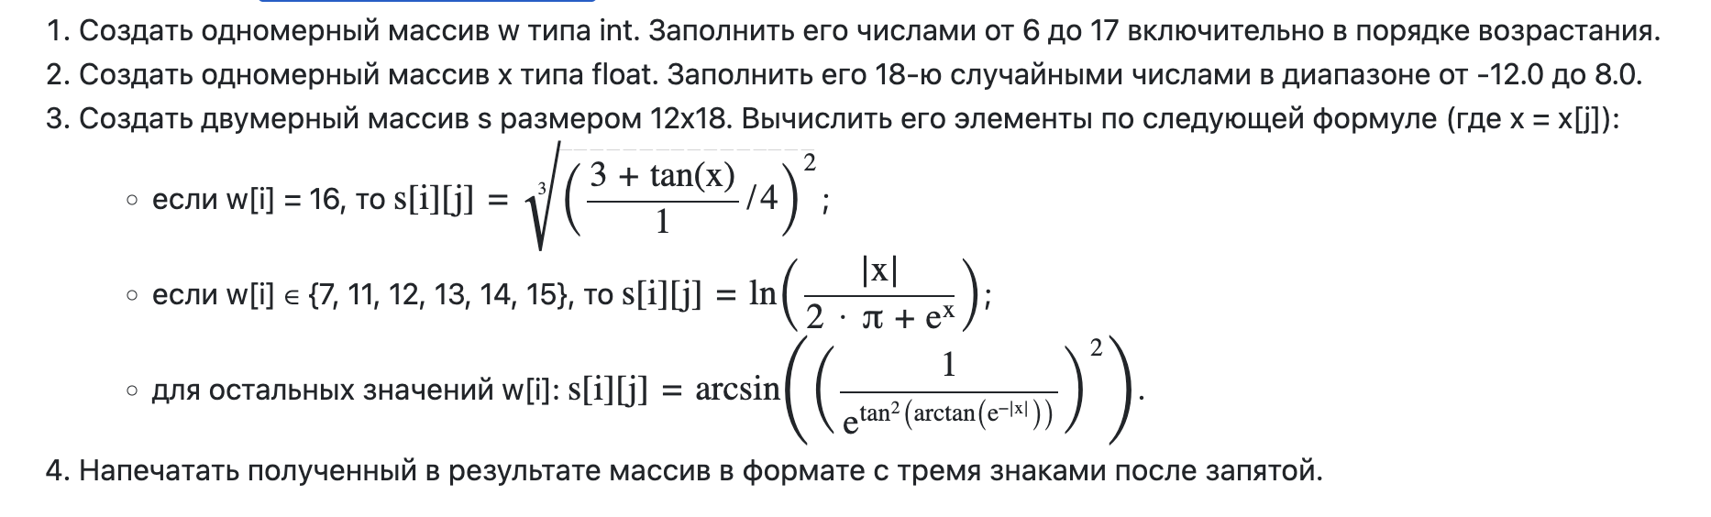

Программа:
https://github.com/d6vmc/My-labs

Результат работы программы:
1.570 1.569 1.455 0.546 1.530 1.272 1.565 0.744 1.568 1.547 1.571 0.163 1.534 1.194 1.518 1.571 1.214 1.571
-5.537 0.132 -2.111 -2.667 -2.652 -1.222 -4.147 -2.347 -4.845 -3.029 0.627 -5.036 -2.722 -1.940 -2.494 0.536 -1.932 0.378
1.570 1.569 1.455 0.546 1.530 1.272 1.565 0.744 1.568 1.547 1.571 0.163 1.534 1.194 1.518 1.571 1.214 1.571
1.570 1.569 1.455 0.546 1.530 1.272 1.565 0.744 1.568 1.547 1.571 0.163 1.534 1.194 1.518 1.571 1.214 1.571
1.570 1.569 1.455 0.546 1.530 1.272 1.565 0.744 1.568 1.547 1.571 0.163 1.534 1.194 1.518 1.571 1.214 1.571
-5.537 0.132 -2.111 -2.667 -2.652 -1.222 -4.147 -2.347 -4.845 -3.029 0.627 -5.036 -2.722 -1.940 -2.494 0.536 -1.932 0.378
-5.537 0.132 -2.111 -2.667 -2.652 -1.222 -4.147 -2.347 -4.845 -3.029 0.627 -5.036 -2.722 -1.940 -2.494 0.536 -1.932 0.378
-5.537 0.132 -2.111 -2.667 -2.652 -1.222 -4.147 -2.347 -4.845 -3.029 0.627 -5.036 -2.722 -1.940 -2.494 0.536 -1.932 0.378
-5.537 0.132 -2.111 -2.667 -2.652 -1.222 -4.147 -2.347 -4.845 -3.029 0.627 -5.036 -2.722 -1.940 -2.494 0.536 -1.932 0.378
-5.537 0.132 -2.111 -2.667 -2.652 -1.222 -4.147 -2.347 -4.845 -3.029 0.627 -5.036 -2.722 -1.940 -2.494 0.536 -1.932 0.378
1.347 0.583 0.769 0.936 0.988 1.307 0.751 1.011 0.915 1.416 1.005 0.834 1.026 1.684 0.920 0.344 1.001 0.873
1.570 1.569 1.455 0.546 1.530 1.272 1.565 0.744 1.568 1.547 1.571 0.163 1.534 1.194 1.518 1.571 1.214 1.571

Вывод:
Узнал базовый синтаксис языка Java, написал программу по заданию.

Список литературы:
Java. Библиотека профессионала. Кей С. Хорстманн, Гари Корнелл.

